Facultad de Contaduría y Administración

Región Xalapa

Maestría en Gestión de las Tecnologías de Información en las Organizaciones

Propuesta de sistema Multi-Agente(LLM-MA) para análisis de requerimientos en el SDLC

Tesis para obtener el grado de Maestro en
Gestión de las Tecnologías de Información en las Organizaciones

Presenta:

Haga clic aquí para escribir el tipo de participación del académico (a):
Haga clic aquí para escribir el nombre del académico (a)

Elija el mes de Elija el año

“Lis de Veracruz: Arte, Ciencia, Lu

Universidad Veracruzana

Facultad de Contaduría y Administración
Región Xalapa

Maestría en Gestión de las Tecnologías de Información en las Organizaciones

Sistema Multi-Agente (SMA) para análisis de requerimientos en el SDLC

Tesis para obtener el grado de maestro en
Gestión de las Tecnologías de Información en las Organizaciones

Presenta:
Luis Gerardo Acosta Domínguez

Haga clic aquí para escribir el tipo de participación del académico (a):
Haga clic aquí para escribir el nombre del académico (a)

Agregar académico (s) participante (s) y su función

1. Resumen
El análisis y definición de requerimientos dentro del ciclo de vida del desarrollo de software (SDLC) constituye una de las actividades más críticas para garantizar la calidad de un producto desarrollado. Sin embargo, en entornos ágiles, esta fase suele presentar ambigüedades, inconsistencias y falta de profundidad analítica debido al uso de lenguaje natural, tiempos reducidos y documentación mínima. En este contexto, los Sistemas Multi-Agente (LLM-MA), potenciados por Modelos de Lenguaje Extensos (LLMs), representan una alternativa innovadora para optimizar dicha etapa mediante el análisis automatizado, el razonamiento colaborativo y la detección temprana de riesgos técnicos y funcionales. El presente proyecto tiene como propósito diseñar un Sistema Multi-Agente orientado a asistir equipos ágiles en la revisión de requerimientos, simulando la interacción entre roles clave del SDLC (business analyst, technical lead y QA lead) para identificar ambigüedades, dependencias técnicas y riesgos de calidad. La investigación emplea una metodología descriptiva y de diseño, apoyada en revisión documental, análisis comparativo y experimentación con LLMs. Los resultados esperados incluyen la propuesta de arquitectura conceptual del LLM-MA, su flujo de trabajo, funcionalidad y criterios de validación. Esta iniciativa aporta un enfoque innovador y práctico para mejorar la calidad del análisis de requerimientos, reducir retrabajos y apoyar la toma de decisiones técnicas en contextos de desarrollo ágil.
Palabras clave: Ingeniería de requerimientos, Sistema multiagente (LLM-MA), Desarrollo de software, IA Generativa, LLMs, Scrum,

2. Capítulo I Introducción
2.1 Justificación
Hoy en día la agilidad dentro de los proyectos de desarrollo de software es vital para la entrega de resultados de alto valor, lo cual deja poco tiempo para el análisis durante los sprints, dificultando que los requerimientos sean claros, completos, verificables y técnicamente factibles.
Sin embargo, gracias a la evolución reciente de la Inteligencia Artificial Generativa y los Modelos de Lenguaje Extenso, que ofrecen nuevas oportunidades para automatizar parte del análisis cognitivo que tradicionalmente realizan los equipos multidisciplinarios. Un Sistema Multi-Agente permite distribuir funciones entre agentes especializados, como análisis funcional, revisión técnica o evaluación de calidad, generando observaciones complementarias que enriquecen el proceso de análisis.
Para concluir, este proyecto desde la perspectiva académica, se justifica porque contribuye a un campo emergente: la integración de SMA y LLMs en la ingeniería de software. A su vez, aporta un modelo conceptual que puede ser replicado, evaluado y ampliado para apoyar metodologías ágiles en organizaciones de desarrollo. Desde la perspectiva profesional, mejora la calidad de los requerimientos, disminuye riesgos y fortalece la eficiencia del equipo. En conjunto, el proyecto representa una innovación con impacto real en la práctica del desarrollo ágil y un aporte significativo a la disciplina de Gestión de Tecnologías de Información.

La calidad en los requerimientos es uno de los principales determinantes del éxito en un proyecto de software. Diversos estudios señalan que más de la mitad de los defectos detectados en etapas posteriores se originan en una mala especificación inicial, lo que genera retrasos, aumento de costos y retrabajos que afectan la productividad y la satisfacción del cliente. En los entornos ágiles, donde los ciclos de entrega son cortos y la documentación es mínima, resulta particularmente complejo garantizar que los requerimientos sean claros, completos, verificables y técnicamente factibles antes de iniciar cada sprint. La evolución reciente de la Inteligencia Artificial Generativa y los Modelos de Lenguaje Extenso ofrece nuevas oportunidades para automatizar parte del análisis cognitivo que tradicionalmente realizan los equipos multidisciplinarios. Un Sistema Multi-Agente permite distribuir funciones entre agentes especializados, como análisis funcional, revisión técnica o evaluación de calidad, generando observaciones complementarias que enriquecen el proceso humano de refinamiento. Esta asistencia tecnológica puede reducir la ambigüedad, mejorar la precisión de los escenarios de prueba, identificar dependencias técnicas tempranas y apoyar la toma de decisiones en la etapa más crítica del SDLC. Desde la perspectiva académica, este proyecto se justifica porque contribuye a un campo emergente: la integración de SMA y LLMs en la ingeniería de software. A su vez, aporta un modelo conceptual que puede ser replicado, evaluado y ampliado para apoyar metodologías ágiles en organizaciones de desarrollo. Desde la perspectiva profesional, mejora la calidad de los requerimientos, disminuye riesgos y fortalece la eficiencia del equipo. En conjunto, el proyecto representa una innovación con impacto real en la práctica del desarrollo ágil y un aporte significativo a la disciplina de Gestión de Tecnologías de Información.

2.2 Problema actual
Este apartado aborda el problema de investigación a partir de las deficiencias en los requerimientos mencionados anteriormente. Patito es una empresa que entre otras cosas se dedica al desarrollo de software a medida, la manera en que se atiende dichas necesidades de cada cliente es mediante la conformación de equipos de trabajo denominados Product-Oriented Delivery (POD) que operan conforme al marco de trabajo ágil de Scrum. Dichos PODs enfrentan desafíos significativos durante la fase de análisis y definición de backlog, puesto que la falta de conocimiento técnico, aplicar estándares al redactar y la falta de conocimiento de negocio, genera la necesidad de realizar juntas incluso antes de los refinamientos propios de Scrum.
Esta etapa del Software Development Lifecycle (SDLC), en la que se involucra la participación de Business Analysts, líder técnico y líder de testing, es crítica para determinar la viabilidad de mejoras, correcciones o nuevos desarrollos solicitados por el cliente antes de iniciar su construcción. Durante esta etapa dependiendo si el POD está orientado a mejoras o mantenimiento se crean historias de usuario, épicas , bugs y tareas que contienen los requerimientos y especificaciones necesarios.
Sin embargo a pesar de dichas reuniones muchas de las definiciones llegan a los equipos de desarrollo sin cumplir con los requisitos mínimos para ser trabajadas o resultan inviables debido a complicaciones técnicas o ambigüedades en la definición de los flujos de negocio. Esta situación se origina debido a que no se realiza un análisis exhaustivo y estructurado de dichos elementos antes de que el equipo completo comience a trabajar en ellas.
Esta falta de rigor en el análisis inicial coincide con lo reportado por Pashchenko (2025), quien señala que el 55% de los analistas aún carece de herramientas avanzadas para la validación de requerimientos. Como consecuencia avanzan al sprint de desarrollo con deficiencias críticas que incluyen:

Requisitos ambiguos o incompletos
Viabilidad técnica no evaluada
Escenarios de prueba no identificados
Dependencias técnicas y funcionales no detectadas
Riesgos de calidad no analizados

Para concluir, el problema central es la considerable pérdida de tiempo del equipo completo al trabajar iniciativas no preparadas, que provocan ciclos de re-trabajo cuando se descubren problemas durante el desarrollo y retrasos por dependencias no identificadas previamente. El impacto en las métricas del equipo es particularmente notable, en el BurnDown Chart y CarryOver de cada sprint. Esto genera un “velocity” inconsistente y dificulta predecir y planificar la capacidad del equipo de manera confiable. Desde esta perspectiva es importante indagar en ¿Cómo mejorar la calidad de requerimientos especificados en el backlog para reducir tiempos de análisis y mejorar la productividad del POD ?

En el entendido de que actualmente la empresa está atravesando un proceso de actualización tecnológica mediante la integración de nuevas herramientas basadas en inteligencia artificial (IA) al SDLC, surge la posibilidad de diseñar una solución con sistemas multi-agente para coadyuvar en el proceso de análisis de requerimientos. Los frameworks de sistemas multi-agente permiten modelar la colaboración entre agentes especializados que emulan los roles de BA, líder técnico y líder de testing, trabajando simultáneamente en el análisis de cada iniciativa o épica e identificando proactivamente las deficiencias críticas antes de que lleguen al sprint de desarrollo.

Las consecuencias de esta problemática son medibles y significativas. En términos de tiempo y eficiencia, se genera una pérdida considerable del tiempo del equipo completo al trabajar iniciativas no preparadas, provocando ciclos de re-trabajo cuando se descubren problemas durante el desarrollo y retrasos en sprints por dependencias no identificadas previamente. El impacto en las métricas del equipo es particularmente notable, principalmente en el BurnDown Chart debido a épicas que se bloquean o deben regresar a análisis. Esto genera un “velocity” inconsistente entre sprints y dificulta predecir y planificar la capacidad del equipo de manera confiable.
En el entendido de que actualmente la empresa está atravesando un proceso de actualización tecnológica mediante la integración de nuevas herramientas basadas en inteligencia artificial (IA) al SDLC, surge la posibilidad de diseñar una solución con sistemas multi-agente para coadyuvar en el proceso de análisis de requerimientos. Los frameworks de sistemas multi-agente permiten modelar la colaboración entre agentes especializados que emulan los roles de BA, líder técnico y líder de testing, trabajando simultáneamente en el análisis de cada iniciativa o épica e identificando proactivamente las deficiencias críticas antes de que lleguen al sprint de desarrollo.

Actualmente el desarrollo de software en la empresa se trabaja con el marco de trabajo ágil de Scrum con equipos denominados Product-Oriented Delivery (POD) los cuales enfrentan desafíos significativos durante la fase de análisis y definición de Iniciativas o épicas dentro del Software Development Lifecycle (SDLC). Esta etapa, en la que se involucra la participación de Business Analysts, líder técnico y líder de testing, es crítica para determinar la viabilidad y preparación de nuevas funcionalidades antes de iniciar su implementación.
Durante esta etapa se crean historias de usuario o épicas que contienen los requerimientos y especificaciones necesarios. Sin embargo, muchas de estas definiciones llegan a los equipos de desarrollo sin cumplir con los requisitos mínimos para ser trabajadas o resultan inviables debido a complicaciones técnicas o ambigüedades en la definición de los flujos de negocio. Esta situación se origina debido a que no se realiza un análisis exhaustivo y estructurado de estas historias de usuario o épicas antes de que el equipo completo comience a trabajar en ellas. Como consecuencia avanzan al sprint de desarrollo con deficiencias críticas que incluyen:
- Requisitos ambiguos o incompletos
- Viabilidad técnica no evaluada
- Escenarios de prueba no identificados
- Dependencias técnicas y funcionales no detectadas
- Riesgos de calidad no analizados
Las consecuencias de esta problemática son medibles y significativas. En términos de tiempo y eficiencia, se genera una pérdida considerable del tiempo del equipo completo al trabajar iniciativas no preparadas, provocando ciclos de re-trabajo cuando se descubren problemas durante el desarrollo y retrasos en sprints por dependencias no identificadas previamente. El impacto en las métricas del equipo es particularmente notable, principalmente en el BurnDown Chart debido a épicas que se bloquean o deben regresar a análisis. Esto genera un “velocity” inconsistente entre sprints y dificulta predecir y planificar la capacidad del equipo de manera confiable.
En el entendido de que actualmente la empresa está atravesando un proceso de actualización tecnológica mediante la integración de nuevas herramientas basadas en inteligencia artificial (IA) al SDLC, surge la posibilidad de diseñar una solución con sistemas multi-agente para coadyuvar en el proceso de análisis de requerimientos. Los frameworks de sistemas multi-agente permiten modelar la colaboración entre agentes especializados que emulan los roles de BA, líder técnico y líder de testing, trabajando simultáneamente en el análisis de cada iniciativa o épica e identificando proactivamente las deficiencias críticas antes de que lleguen al sprint de desarrollo.

2.3 Objetivos
2.3.1 Objetivo general
Proponer y diseñar un sistema multi-agente basado en IA generativa para automatizar el análisis de requerimientos en el SDLC, mediante la integración de las perspectivas de BA, Dev y QA, con el fin de optimizar el tiempo de análisis y coadyuvar a la calidad desde una etapa temprana del desarrollo.

2.3.2 Objetivos específicos
1. Realizar un análisis del proceso actual de definición de requerimientos en los PODs, para identificar tiempos invertidos, deficiencias críticas y áreas de oportunidad.
2. Diseñar la arquitectura del sistema multi-agente donde se definan las responsabilidades, mecanismos de cooperación y flujos de trabajo.
3. Diseñar los prompts especializados para una adecuada estrategia de análisis de cada uno de los agentes (BA, Dev, QA), así como para los agentes auxiliares y orquestadores.
4. Definir los mecanismos de detección automatizada de impedimentos, dependencias técnicas, ambigüedades y riesgos de calidad, así como la estrategia de integración con herramientas usadas en el SDLC.
5. Evaluar la eficacia esperada del sistema propuesto mediante un juicio de expertos y un análisis comparativo frente al histórico de defectos y carry over generados, para estimar la optimización de tiempos y la mejora en la calidad de los requerimientos.

3. Capítulo II Marco referencial
Empresas de consultoría internacional de gran prestigio, como Cognizant y Capgemini, han expresado su convencimiento sobre el aumento de la productividad y la entrega de valor a los clientes, derivado de la integración de la Inteligencia Artificial (IA) en el ciclo de desarrollo de software. En este sentido, Capgemini, por ejemplo, está ofreciendo sus servicios a las empresas para la adopción de sistemas agénticos de Inteligencia Artificial, al igual que Cognizant ofrece soluciones para la implementación general de IA.
La Inteligencia Artificial Generativa (IAGen) se ha implementado en diversas áreas del mundo empresarial con el fin de incrementar la productividad de los colaboradores. Su impacto es especialmente notable en el área de desarrollo de software, donde se han obtenido resultados muy importantes.
En este contexto, la Ingeniería de Requerimientos (IR) ha sido objeto de estudio y existen investigaciones como la de (Khan J. at al 2025) donde se demuestran la efectividad del uso de estos modelos LLM en tareas de análisis, así como en las fases de especificación, elicitación y modelado. Estos hallazgos, identificados en la literatura como el fenómeno LLM4RE (LLMs for Requirements Engineering), indican que la investigación se ha focalizado principalmente en las actividades basadas en lenguaje natural.
jemplo de redacción para tu Marco Contextual:
"En el panorama actual de la industria de software, el estudio paneuropeo de Pashchenko (2025) destaca que, aunque la IA ha penetrado fuertemente en la codificación (63%), áreas críticas como el análisis de sistemas y requerimientos muestran una adopción significativamente menor, con un 55% de profesionales que aún no integran estas tecnologías. Esta brecha tecnológica en las etapas tempranas del ciclo de vida coincide con la problemática observada en la organización objeto de estudio, donde la falta de herramientas de análisis automatizado deriva en inconsistencias que afectan la productividad del equipo. Según el autor, la transición hacia una 'Ingeniería de Software Aumentada por IA' es una oportunidad competitiva que requiere, más allá de la tecnología, de metodologías claras y una formalización de los procesos de validación. /Users/luisgerardoacostadominguez/Documents/2026/Maestria-uv/Marco contextual/Vista de Tendencias en la aplicación de la inteligencia artificial para la ingeniería de requisitos de software.pdf

4. Capítulo II Marco conceptual
3.1.1 Ingeniería de requerimientos en contextos ágiles
Requerimiento: Un requerimiento se define como una condición o capacidad necesaria por un usuario para resolver un problema o alcanzar un objetivo. (Pressman & Maxim, 2020)
Software Development Lifecycle (SDLC):
Especificación de Requisitos de Software (SRS):
requerimientos: Pressman y Maxim (2020) que definen los requerimientos como "una condición o capacidad que debe estar presente en un sistema o componente del sistema para satisfacer un contrato, estándar, especificación u otro documento formalmente impuesto".
Metodologías ágiles
Scrum: Es una metodología de desarrollo ágil
Product Owner
Sprint
POD
3.1.2 Inteligencia Artificial (IA)
La inteligencia artificial (IA) ha sido definida desde distintas perspectivas, pero en términos generales puede entenderse como la capacidad de los sistemas computacionales para imitar procesos cognitivos humanos. Según Rouhiainen (2018), la IA “es la capacidad de las máquinas para usar algoritmos, aprender de los datos y utilizar lo aprendido en la toma de decisiones tal y como lo haría un ser humano. Sin embargo, a diferencia de las personas, los dispositivos basados en IA no necesitan descansar y pueden analizar grandes volúmenes de información a la vez” (p. 17). Esta definición destaca dos aspectos fundamentales: la capacidad de aprendizaje autónomo de las máquinas y su eficiencia en el procesamiento masivo de datos, lo que marca una diferencia significativa respecto a la inteligencia humana y explica su creciente aplicación en diversos ámbitos tecnológicos y sociales.
3.1.2.1 Modelo de Lenguaje Extenso (LLM)
Los modelos de lenguaje extensos (LLMs, por sus siglas en inglés) representan una de las innovaciones más significativas dentro del campo de la inteligencia artificial aplicada al procesamiento del lenguaje natural. De acuerdo con el estudio Modelos de lenguaje extenso (LLMs) para el desarrollo ágil de proyectos: caso e-commerce (2025), “un LLM (Large Language Model por sus siglas en inglés) es un tipo de modelo de lenguaje de inteligencia artificial diseñado para comprender y generar texto en lenguaje humano (Shanahan, 2023).
Utiliza técnicas de aprendizaje automático para aprender patrones y estructuras del lenguaje a partir de grandes cantidades de datos de entrenamiento, de aquí su inicial L por large” (p. 1(1848) - 1(1849)). Los LLM se caracterizan por su capacidad para procesar grandes volúmenes de información lingüística, lo que les permite generar respuestas coherentes y adaptadas al contexto. Gracias a estas cualidades, se han convertido en herramientas fundamentales para el desarrollo de sistemas inteligentes y aplicaciones basadas en lenguaje natural.
conocimiento general (MMLU)
SWE-bench
HumanEval
3.1.2.2 Agente de IA
Dentro del campo de la inteligencia artificial, los agentes inteligentes constituyen un componente fundamental para el desarrollo de sistemas capaces de actuar de manera autónoma. Según Garófalo (2020), “un agente inteligente (IA) es una entidad de software que realiza algunas operaciones en nombre de un usuario u otro programa con cierto grado de independencia o autonomía, y al hacerlo, emplea cierto conocimiento o representación de los objetivos o deseos del usuario” (p.20).
3.1.2.2 Promp
Un prompt es una instrucción, pregunta o enunciado que un usuario redacta para que un modelo de inteligencia artificial generativa produzca una salida/respuesta. El término proviene del inglés y puede traducirse como “sugerencia” o “indicación”.
3.1.2.2 Prompting o ingenieria rapida
El prompting o ingeniería rápida es el proceso mediante el cual se proporciona una entrada (prompt) a un LLM para que éste genere una salida o realice una tarea específica. (Perez Gallardo, 2025, p. 22).
-Marco de trabajo (framework)
-Thought (pensamiento)
-Action (acción)
-Observation (observación)
-Herramientas (tools)
Agentes basados en LLMs
LLM-MA

5. Capítulo III Marco teórico
3.1 Ingeniería de requerimientos en contextos ágiles
3.1.1 Fundamentos
La ingeniería de requerimientos constituye el primer y muy crítico elemento en el Software Development Lifecycle (SDLC), sirviendo como fundamento de todas las actividades posteriores de diseño, desarrollo y pruebas de software. En este sentido, y en el contexto de agilidad de desarrollo de software surge la necesidad de tener historias de usuario con alta calidad. Sin embargo esto no sucede y de hecho según Kof (2010), la omisión o la mala gestión en esta etapa es la causa raíz de la mayoría de los fallos en proyectos de software.
Actualmente con el surgimiento de los LLMs las empresas están integrando a sus procesos esta tecnología, sin embargo, la fase de definición de requerimientos, no va a la misma velocidad que la parte de codificación donde podemos ver en el estudio de paneuropeo de Pashchenko (2025), que solo el 22% de los expertos las utiliza para gestionar especificaciones en contraste con la codificación donde hasta un 55% de profesionales la utiliza.
Considerando como se mencionó anteriormente históricamente la definición de requerimientos dentro del proceso de desarrollo de software es generadora de muchos de los fallos en producción. Incluso hoy con la integración de los LLMs en las tareas del SDLC se ve relegada en comparación con su uso dentro de las actividades propias de codificación, lo que refleja una resistencia al cambio importante en los roles menos técnicos de los PODs. Por consiguiente surge la posibilidad de innovar con un sistema LLM-MA para coadyuvar en la entrega de requerimientos de mayor calidad, generando con dicho sistema un alto valor dentro de los equipos de desarrollo ágil de la empresa.
3.1.2 Tipo de requerimientos
Ahora corresponde describir los tipos de requerimientos, pues una de sus contribuciones fundamentales se relaciona con establecer alcances y limitaciones en el desarrollo, al respecto, autores referentes como Pressman y Maxim (2020) clasifican en funcionales a los que describen las funcionalidades o servicios específicos que el sistema debe proporcionar, mientras que los no funcionales son entendidos como atributos de calidad o restricciones que definen las propiedades o cualidades que el sistema debe poseer (escalabilidad, seguridad, usabilidad, entre otros).
Para complementar, es vital integrar la la norma ISO/IEC/IEEE 29148:2018, ya que es el estándar internacional vigente y marco de referencia de mejores prácticas. Lo que aporta valor de este estándar es que expande las definiciones clásicas mediante el concepto de "atributos de tipo", desglosando los requerimientos en las siguientes dimensiones críticas:
Funcionales y de Desempeño (Functional/Performance): Describe las tareas o funciones que serán ejecutadas por el sistema y sus métricas cuantitativas. La norma subraya que una función está incompleta si no se acompaña de un atributo de desempeño expresado cuantitativamente.
Interfaces (Interface): Define los mecanismos de interacción con sistemas externos y la comunicación entre los elementos internos del sistema, incluyendo los componentes humanos.
Calidad / No Funcionales (Quality): Engloba las denominadas "ilities" necesarias para la viabilidad del software, tales como confiabilidad, seguridad, mantenibilidad, portabilidad, reusabilidad y flexibilidad.
Usabilidad y Calidad en el Uso: Proporciona la base para diseñar y evaluar el sistema en función de la satisfacción y las necesidades reales del usuario.
Factores Humanos (Human Factors): Establece las características requeridas para que la interacción humana sea segura, efectiva y eficiente, considerando la salud y el bienestar de los stakeholders involucrados.
En definitiva, comparar la norma con la teoría siempre ayuda a darnos cuenta de lo complejo que es redactar buenos requerimientos, por lo que se puede destacar que con tantos atributos que se deben cuidar, es casi inevitable que se nos escapen ambigüedades o errores en el camino. Es por ello que el sistema LLM-MA propuesto en esta investigación no es solo una herramienta más, sino una forma de automatizar ese análisis técnico que a mano resulta pesadísimo, asegurando que lo que se entregue a los equipos ágiles realmente tenga calidad y sentido.
3.1.3 Características de Calidad de los Requerimientos
En este apartado corresponde analizar las características que deben tener los requerimientos para ser considerados de calidad, lo cual es parte importante de este proyecto ya que permite definir los parámetros y criterios técnicos bajo los cuales el LLM-MA evaluará cada especificación. Por consiguiente, con estas métricas de cumplimiento establecidas, se garantiza que el sistema multiagente sea eficiente a la hora de realizar el análisis con objetividad sobre la viabilidad y claridad de los requerimientos frente a los estándares internacionales.
Como referencia a lo antes mencionado se han identificado dos estándares fundamentales, siendo el primero el histórico IEEE 830-1998 y el segundo el vigente ISO/IEC/IEEE 29148:2018 que establecen los criterios de la especificación de requisitos de software (SRS) de alta calidad. A continuación, se mencionan las características fundamentales que mencionan dichos estándares.
En primer lugar, conviene revisar lo que propone el estándar IEEE Computer Society (1998). Esta norma, aunque clásica, es muy clara al señalar que cualquier requerimiento de calidad debe ser, ante todo, correcto y no presentar ambigüedades; además de ser completo y consistente. El énfasis aquí es que el éxito de un proyecto depende de que cada especificación se pueda verificar y rastrear (trazabilidad), dándole así al equipo una ruta de trabajo libre de contradicciones.

Ahora bien, la normativa ISO/IEC/IEEE (2018) toma estos conceptos y los lleva un paso más allá, organizándolos en dos niveles específicos que vale la pena desglosar:

En el plano individual: Según se detalla en la sección 5.2.5 de dicha norma, cada requerimiento debe evaluarse por separado para confirmar que sea necesario —evitando así funciones que no aportan valor— y singular, de modo que no mezcle funciones que confundan al desarrollador. También entra en juego la factibilidad, es decir, que realmente se pueda construir con lo que se tiene a la mano. Por supuesto, no se dejan de lado atributos ya conocidos como la claridad (no ambiguo), la completitud y el cumplimiento de los formatos técnicos establecidos (ISO/IEC/IEEE, 2018).

En cuanto al conjunto de requerimientos: Al mirar el grupo en su totalidad, la sección 5.2.6 de la misma ISO/IEC/IEEE (2018) exige una armonía colectiva. Esto significa que los requerimientos deben ser consistentes entre sí y, sobre todo, comprensibles para que todos los involucrados hablen el mismo idioma. Un set de requerimientos debe estar "cerrado" (completo) y listo para validarse, asegurando que el software final realmente resuelva el problema de negocio.

En resumen, lo antes descrito confirma que aplicar los estándares en forma manual, en la práctica es un reto enorme, ya que hay muchos detalles que cuidar a la hora de redactar, la complejidad de las reglas de negocio que se van adhiriendo con el paso del tiempo, e incluso la parte técnica juega un papel importante en dicha definición para determinar la viabilidad de lo que se está solicitando. Es justo en esta brecha donde el LLM-MA cobra sentido, pues surge como una herramienta estratégica para automatizar el análisis bajo estos criterios de calidad y factibilidad técnica.

3.1.3 Proceso de Ingeniería de Requerimientos (IR)
En la siguiente sección se abordará el tema de la ingeniería de requerimientos (IR) que es el proceso cíclico, iterativo y continuo de actividades superpuestas, y que se estructura con cuatro fases fundamentales para guiar el desarrollo de los requerimientos de un sistema, las cuales fueron propuestas por Arias Chaves (2005), y se alinean con los procesos técnicos del estándar ISO/IEC/IEEE 29148:2018:

- Obtención/Extracción: esta etapa es básicamente identificar y recopilar los requerimientos del sistema y las necesidades del cliente. Y como se menciona en la ISO 29148, Cláusula 6.2.2, esta etapa se fundamenta en el proceso de análisis de negocio o misión y su éxito radica en definir el espacio del problema u oportunidad y lo que el sistema debe resolver.
- Análisis: En esta etapa es donde se realizan las revisiones exhaustivas de los requerimientos solicitados para detectar deficiencias. En cuanto al estándar ISO 29148 (Cláusula 6.4.1) aquí es donde se enfatiza la necesidad de un "Análisis de Requerimientos del Sistema" que asegure que los requerimientos de usuario o stakeholders sean técnicamente factibles.
- Especificación: Etapa donde se documentan los requerimientos acordados con el cliente en un nivel apropiado de detalle, aplicando técnicas y estándares de documentación. Para dicha especificación se debe tener como base las características que proporciona el estándar ISO/IEC/IEEE 29148:2018 en sus cláusulas 5.2.5 y 5.2.6 y que se mencionaron anteriormente. También debe tomarse en cuenta la sección 9.6 del capítulo 9 donde se dan las directrices sobre el contenido detallado que deben tener las especificaciones de software obviamente adaptándose a las políticas de cada proyecto.
- Validación: Ratificar los requerimientos, verificando que realmente definan el sistema que quiere el cliente y que el sistema a implementar sea aceptable.
3.1.4 Ingeniería de requerimientos en Metodologías Ágiles
Según Hernández Galindo (2021) la Ingeniería de Requerimientos (IR) en el contexto de metodologías ágiles, como Scrum, se enfoca en ser flexible, colaborativa y de entrega continua al cliente, a diferencia de las metodologías tradicionales que son más estáticas.
3.1.4.1 Historias de usuario y Épicas
El Product Backlog es una lista de funcionalidades y requerimientos priorizados detallados a alto nivel y que formarán parte del producto. Estos requerimientos se representan principalmente mediante Historias de Usuario (HU) y Épicas.
La historia de Usuario (HU) es una redacción que contiene los requerimientos de la funcionalidad de software que se pretende desarrollar y según (Cohn M., 2004) la historia de usuarios es una descripción de una funcionalidad que será valiosa para un usuario o comprador de un sistema o software.
Una épica es una historia de usuario grande que no puede ser completada en un solo sprint y que debe ser dividida en historias de usuario más pequeñas y manejables. Según (Cohn M., 2004) las épicas son historias de usuario demasiado grandes para completarse en una sola iteración y que necesitan ser divididas en historias más pequeñas.
3.1.4.2 Criterios INVEST
Las Historias de Usuario deben cumplir con las siguientes características, resumidas en el acrónimo INVEST:
I - Independent (Independiente): La historia debe ser autocontenida y no depender de otras historias para ser implementada.
N - Negotiable (Negociable): La historia no es un contrato rígido; los detalles pueden negociarse entre el equipo y el Product Owner.
V - Valuable (Valiosa): Debe proporcionar valor al cliente o usuario final.
E - Estimable (Estimable): El equipo debe poder estimar el esfuerzo necesario para completarla.
S - Small (Pequeña): Debe ser lo suficientemente pequeña para completarse en un Sprint.
T - Testable (Comprobable): Debe tener criterios claros de aceptación que permitan verificar su cumplimiento. (Cohn M., 2004)
3.1.4.3 Definition of Ready (DoR)
El Definition of Ready (DoR) o definición de Listo, es un conjunto de criterios acordados por el equipo que un Ítem de Backlog debe cumplir antes de que el equipo de desarrollo pueda comenzar a trabajar en él durante un Sprint.
3.1.4.4 Backlog refinement
Según Schwaber, K., & Sutherland, J. (2020), el refinamiento de Backlog del producto es el acto de descomponer y definir aún más los elementos de trabajo pendiente del producto en artículos más pequeños y precisos.
3.1.4.5 Desafíos críticos
La ambigüedad en lenguaje natural y la incompletitud en la definición de los requerimientos dificulta al equipo de desarrollo construir el producto de manera integral o funcional, ingresando defectos desde etapas tempranas del desarrollo y que como lo menciona Pressman, R. S., & Maxim, B. R. (2020) “el costo de corregir un defecto aumenta exponencialmente a medida que el defecto es descubierto en fases más tardías del ciclo de desarrollo”.
3.1.4.5 Métricas de Equipos POD
Las métricas en los equipos POD son ampliamente usadas en el mundo laboral ya que ayudan a medir la predictibilidad, la eficiencia y la calidad del proceso de desarrollo de software, lo cual permite a los líderes del equipo tomar decisiones informadas.
- Velocity es una métrica de gestión que mide la capacidad de trabajo completado por un equipo de desarrollo durante una iteración (Sprint).
- BurnDown Chart es una herramienta de monitoreo que se utiliza para visualizar el progreso del trabajo pendiente del equipo. (Cohn, M. ,2004)
- Defect Density: En fase de requerimientos esta métrica se enfoca en la calidad mediante el cálculo de defectos encontrados en un componente dividido por el tamaño de ese componente:
DD = Número de defectos encontrados en la especificación de requisitos / Tamaño de la especificación.
3.2 Inteligencia artificial y procesamiento de lenguaje natural
3.2.1 Modelos actuales
Los Grandes Modelos de Lenguaje (LLM) actuales están generando mejoras significativas en la productividad dentro del desarrollo de software. Según un análisis sistemático del periodo 2020-2025, esta tecnología está impulsando una verdadera transformación en el sector (Figura 1).
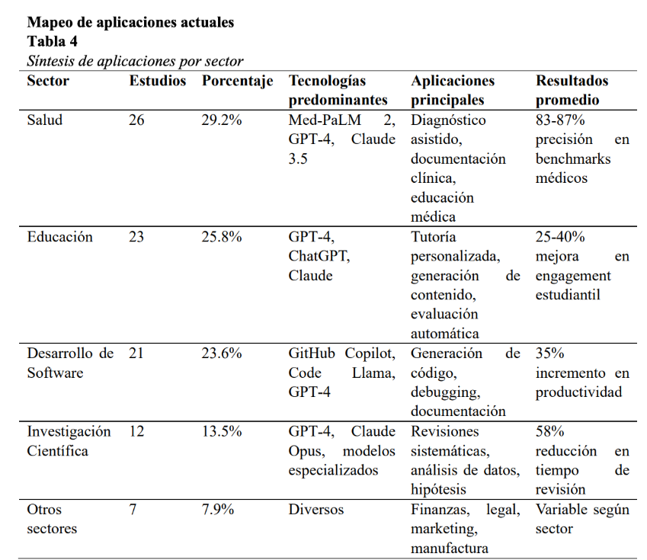
Figura 1. Impacto de los LLM en el desarrollo de software.
Nota. Adaptado de Hernández García et al. (2025).

Como se observa en la figura 1, la implementación de LLMs optimiza notablemente los flujos de trabajo. Y específicamente en el ámbito de desarrollo de software, herramientas como GitHub Copilot han reportado un incremento del 35% en la velocidad de programación de los usuarios. Además, las aplicaciones integrales actuales permiten la generación de código mediante lenguaje natural —con soporte para más de 200 lenguajes, ofrecen refactorización automatizada con un ahorro de tiempo del 45%, y alcanzan una precisión del 73% en la detección y corrección de errores lógicos (Hernández García et al., 2025, p. 3130).
3.2.2 Capacidades y limitaciones de modelos actuales
El panorama actual de los Grandes Modelos de Lenguaje (LLM) se caracteriza por una rápida maduración tecnológica y una convergencia en las competencias fundamentales entre los líderes del mercado. A continuación, se describen los tres modelos predominantes y se analizan sus capacidades y limitaciones técnicas según la evidencia más reciente (Figura 2).
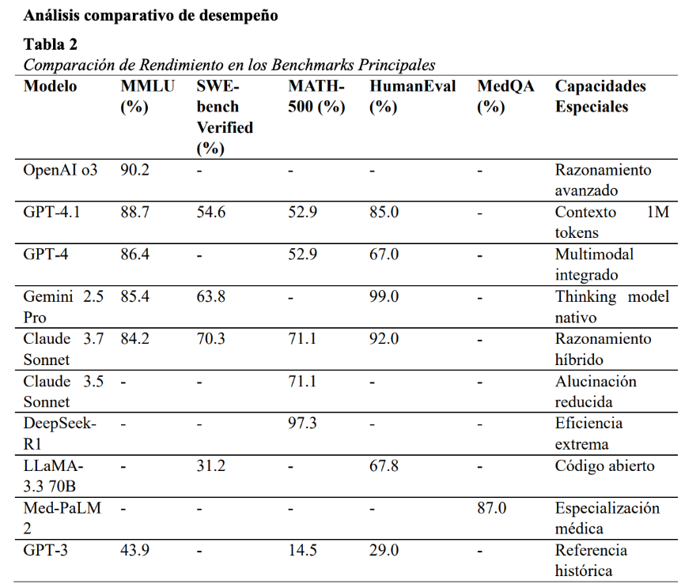
Figura 2. Comparativa de rendimiento de principales LLM. Tomado de Hernández García et al. (2025, p. 3130).
La figura de la Tabla 2 presenta una comparativa cuantitativa de modelos recientes (2024-2025). Donde los datos muestran que, mientras GPT-4.1 y OpenAI o3 tienen el liderazgo en conocimiento general (MMLU > 88%), otros modelos competidores como Claude 3.7 Sonnet y Gemini 2.5 Pro lograron superar a la serie GPT en tareas especializadas de ingeniería de software y codificación, con puntajes de 70.3% en SWE-bench y 99.0% en HumanEval respectivamente. También se destaca DeepSeek-R1, cuyo rendimiento matemático (97,3 %) sugiere un cambio de paradigma hacia arquitecturas de eficiencia extrema.
3.2.2.1 Capacidades: Comprensión, Generación y Razonamiento
La evolución de estos modelos ha marcado una transición del simple escalamiento a competencias especializadas.
Comprensión Contextual y Multimodalidad: Los modelos actuales, como GPT-4o y Gemini, procesan texto, imágenes, audio y video en un marco unificado desde las capas de entrada, lo que permite capacidades emergentes como el razonamiento visual.
Generación Coherente: Se destacan mejoras en la productividad, como un incremento del 35% en la velocidad de programación con herramientas como GitHub Copilot y una precisión del 73% en la detección de errores lógicos.
Razonamiento Avanzado: Existe una tendencia hacia modelos que "piensan" antes de responder. Modelos como DeepSeek-R1 han logrado un 97.3% en matemáticas (MATH-500), superando significativamente a versiones anteriores.
3.2.2.2 Limitaciones: Alucinaciones y contexto
A pesar de los avances constantes con cada liberación de versión de los LLMs, persisten desafíos críticos que pueden generar dificultades y que condicionan a la supervisión humana de los resultados arrojados mediante su proceso de análisis de la tarea que se le asigna como se detalla continuación:
- Alucinaciones (Hallucinations): La generación de información falsa es un problema que afecta entre el 15% y el 25% de los resultados generados por estos sistemas.
- Reproducibilidad: Un 38.2% de los estudios reportan inconsistencias en las salidas de los modelos, lo que plantea retos para su fiabilidad científica.
- Ventana de Contexto: Aunque GPT-4.1 ha expandido su capacidad a 1 millón de tokens, el manejo eficiente de grandes volúmenes de información sigue siendo un área de desarrollo (Hernández García et al., 2025).
3.2.3 Prompt Engineering
Desde el surgimiento de los LLMs la redacción de los prompts ha ido evolucionando con el objetivo de generar el mayor beneficio posible de los modelos actuales, y de igual manera la inteligencia artificial generativa ha ido aumentando su capacidad de comprensión contextual por lo tanto es importante conocer dichas técnicas. A continuación, se muestran algunas de las más importantes, desde el enfoque básico hasta métodos avanzados.
3.2.3.1 Zero-shot y few-shot promping
Zero-shot es una técnica el modelo realiza la tarea sin ningún ejemplo previo. El modelo debería tener la capacidad de interpretar al usuario y generar una respuesta adecuada con un prompt claro y directo. Few-shot es una técnica donde se proporcionan ejemplos específicos en el prompt para mostrar al LLM cómo debe realizar la tarea antes de solicitar la salida deseada. Con este método se guía al modelo dentro del mismo promp.
3.2.3.1 Chain-of-Thought (CoT) prompting
Esta es una técnica avanzada del prompting o ingeniería rápida y según Perez Gallardo (2025), su función principal es guiar al LLM a generar razonamientos paso a paso. Y a diferencia del prompting directo, esta técnica descompone tareas complejas en "subprocesos más manejables", lo que permite al modelo procesar la información de manera secuencial y lógica antes de llegar a una conclusión final. Esto resulta especialmente útil para la resolución de problemas que requieren un análisis profundo o múltiples pasos deductivos (Wei et al., 2023, p. 2).
3.2.4 ReAct: Reasoning and Acting
ReAct es un paradigma o patrón arquitectónico (figura 3) para la implementación de agentes de IA presentado en 2022 por Yao et al. tras estudios donde se evaluaron las desventajas y ventajas de los métodos de razonamiento (reasoning) y actuación (acting). Estos análisis dieron como resultado ReAct, que integra las mejores características de ambos componentes para lograr una sinergia entre la planificación interna y la ejecución externa.
Su funcionamiento se basa en procesos cíclicos e iterativos que integran los pasos de Thought (pensamiento), Action (acción) y Observation (observación), generando finalmente una respuesta presentada al usuario. Este enfoque produce respuestas más precisas y reduce las alucinaciones que se presentaban con mayor frecuencia en los modelos tradicionales de un solo paso. Por ejemplo, en tareas específicas, el patrón Chain-of-Thought (CoT) presenta una tasa de alucinaciones del 14%, mientras que ReAct reduce esta cifra a un 6%, como se puede observar en las comparativas de Yao et al. (2022).
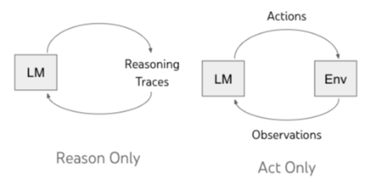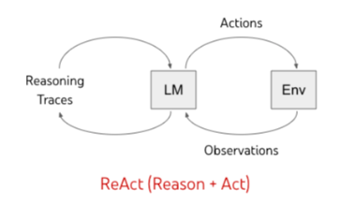
Figura 3 Paradigma ReAct. Tomado de (S. Yao y Y. Cao, 2022)
Finalmente, los agentes de tipo ReAct pueden interactuar con el exterior, como se muestra en la Figura 3, a través de herramientas (tools) con las que se conectan para obtener información actualizada o realizar operaciones. Esta capacidad les permite ejecutar una Acción (Action) sobre el entorno (por ejemplo, acceder a una base de datos, realizar una búsqueda en la web o consultar sistemas internos como Jira o Confluence) y, posteriormente, generar una Observación antes de formular la respuesta final al usuario, este ciclo puede continuar ejecutándose hasta conseguir la respuesta más idónea.
3.3 Sistemas multi-agente basados en LLMs
3.3.1 Agentes LLMs
Los agentes basados en LLMs surgen a raíz del lanzamiento del modelo LLM que inicialmente fue presentado por la empresa ChatGPT y que posteriormente surgieron muchos más desarrollos por otras empresas de la industria, estos agentes presentan características muy importantes que se mencionan a continuación:
- Decision-making Thought: Está en la capacidad que tiene los agentes para resolver tareas complejas mediante la descomposición de éstas en tareas más pequeñas y manejables, esto mediante promps avanzados y que según (Guo et al., 2024, p. 2) esta característica potencia la capacidad en resolución de problemas.
- Tool-use: Esta capacidad permite al agente conectarse con herramientas y recursos externos y según (Guo et al., 2024, p. 3) esto mejora sus capacidades con entornos diversos y dinámicos.
- Memory: Esta capacidad permite al agente mantener y recuperar información por periodos prolongados de tiempo y según (Guo et al., 2024, p. 3) esto permite mantener coherencia contextual y mejorar las capacidades de aprendizaje por interacciones.
3.3.2 Sistemas Multi-Agente
Con las capacidades de agentes basados en LLMs que demuestran un avance importante en la industria surge la propuesta de LLM-MA (Sistemas multi-agente basados en LLM), que (Guo et al., 2024, p. 3) los define como sistemas conformados por múltiples agentes con diferentes perfiles y pueden interactuar entre ellos para realizar un proceso de toma de decisiones colectivo.
La arquitectura que presenta (Guo et al., 2024, p. 3) para el diseño e implementación de dichos sistemas de agentes se articula en torno a cuatro conceptos básicos: agents-environment interface, agent profiling, agent communication y agent capability acquisition. Para el desarrollo de software, Guo et al. (2024) muestran un ejemplo de la arquitectura usada, con la motivación de resolución de problemas, que a continuación se presenta en la Figura 4 (Adaptado de Guo et al., 2024).
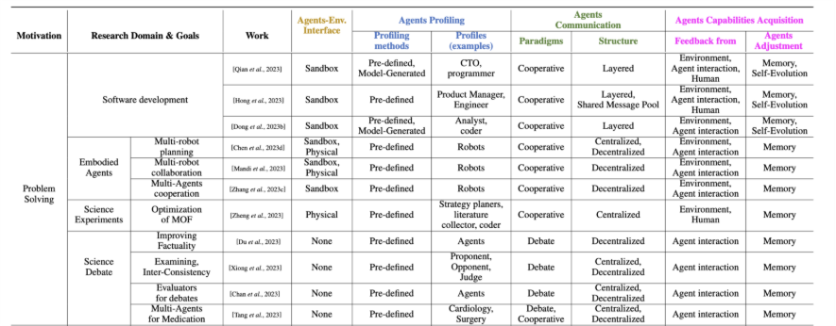Figura 4 Ejemplos de arquitectura de sistemas multiagente(Adaptado de Guo et al., 2024).
3.3.2.1 Agents-environment interface
Se define como el contexto o configuración en donde el LLM-MA está desplegado e interactúa. Se divide en tres tipos: Sandbox, Physcial, and None. Donde Sandbox se refiere a un entorno simulado o virtual construido por humanos. Este espacio permite a los agentes interactuar con mayor libertad y experimentar con diversas acciones y estrategias. En contraste, Physical representa un entorno del mundo real. En este contexto, los agentes interactúan con entidades físicas y deben obedecer las limitaciones y restricciones de la física real.
3.3.2.1 Agent profiling
Tras definir la interacción con el entorno (agents-environment interface), el siguiente elemento fundamental es la caracterización de los agentes mediante el Perfilado de Agentes (Agent Profiling). En los sistemas LLM-MA, los agentes se definen por sus rasgos (traits), acciones y habilidades para cumplir metas. Estos agentes asumen roles distintivos, cada uno con descripciones exhaustivas que abarcan características, capacidades, comportamientos y restricciones. Estos perfiles son esenciales para definir las interacciones del agente y su efectividad dentro de su respectivo entorno.
En cuanto a los Métodos de Perfilado, la literatura clasifica su construcción en tres tipos principales:
- Pre-defined (Predefinido): Los perfiles de los agentes son definidos de manera explícita por los diseñadores del sistema.
- Model-Generated (Generado por Modelo): Los perfiles de los agentes son creados directamente por los Grandes Modelos de Lenguaje (LLMs).
- Data-Derived (Derivado de Datos): Este método implica la construcción del perfil del agente basándose en conjuntos de datos preexistentes.
3.3.2.1 Agent communication
Los agentes para lograr objetivos pueden comunicarse mediante los paradigmas de cooperación, debate y competencia, los cuales deben elegirse conforme al objetivo que se desea alcanzar. Para el desarrollo de software, Guo et al. (2024) muestran un ejemplo de la arquitectura usada, con la motivación de la resolución de problemas, que a continuación se presenta en la Figura 4 (Adaptado de Guo et al., 2024).
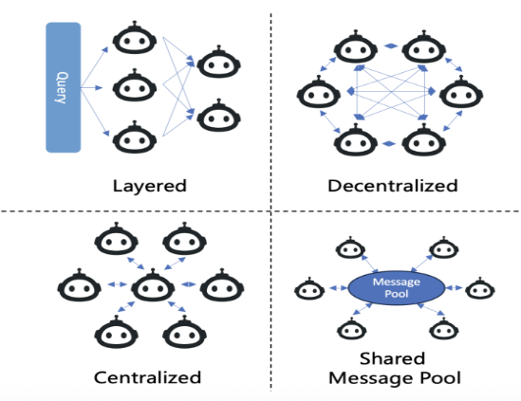
Figura 5 Estructuras de comunicación multiagente (Tomado de Guo et al., 2024).

3.3.2.1 Agent capability acquisition
Este proceso consiste en la capacidad de aprender y evolucionar de manera dinámica, y existen dos conceptos fundamentales con los que puede desarrollarse esta capacidad: el feedback (retroalimentación) y las estrategias de ajuste.
- Feedback: La retroalimentación es la información crítica que los agentes reciben sobre el resultado de sus acciones. Esta información ayuda a los agentes a comprender el impacto potencial de sus acciones y a adaptarse a problemas complejos y dinámicos.
- Estrategia de memoria (Memory): Los sistemas LLM-MA pueden utilizar un módulo de memoria para que los agentes ajusten su comportamiento. Los agentes pueden recuperar recuerdos del pasado y, con ello, mejorar el accionar actual.
- Estrategia de autoevolución (Self-Evolution): Los agentes pueden autoevolucionar de forma dinámica. Esto incluye modificar sus metas iniciales, cambiar sus estrategias de planificación o entrenarse a sí mismos basándose en el feedback o en los logs de comunicación.
- Estrategia de generación dinámica (Dynamic Generation): Capacidad de un sistema para generar nuevos agentes sobre la marcha (on-the-fly) durante su operación.

3.4 IA aplicada a ingeniería de requerimientos
Según Pashchenko (2025) solo el 22% de los expertos utiliza IA para el trabajo con requisitos y especificaciones. Esto implica que el 78% restante sigue dependiendo de procesos manuales tradicionales.
En contraparte el uso de ia para Codificación es de 63% de los expertos;
• Prototipado rápido de software: 33% de los expertos;
• Revisión de código 26% de los expertos
Redactar bien esta seccion el archivo esta en la carpeta 2026 de mis archivos

6. Capítulo III Marco legal
6.1 Fundamentos Ético-Legales de la IA (El Riesgo):
6.1.1 La Exigencia de Transparencia y Explicabilidad (Explainability)
El uso de LLMs en la Ingeniería de Requerimientos (IR), tiene un desafío importante con la falta de transparencia y explicabilidad. Los LLMs operan como "cajas negras", lo que significa que el proceso interno que genera una respuesta no es transparente para el usuario.
Esta falta de transparencia rompe con las principales directrices éticas internacionales que rigen los sistemas de Inteligencia Artificial: Principios de la OECD sobre IA (Organisation for Economic Co-operation and Development [OECD], 2019), recomendación sobre la Ética de la IA (UNESCO, 2021), marco de Gestión de Riesgos de IA (AI RMF) (National Institute of Standards and Technology [NIST], 2023)., que exigen que los sistemas sean transparentes y explicables para garantizar que los resultados sean confiables.
Aunque el usuario final sólo necesita el resultado del análisis de requerimientos (ej. la corrección propuesta en una historia de usuario), el sistema multi-agente está diseñado para integrar la explicabilidad en el punto de intervención humana.
5.1.2 Estrategia de Solución: Explicabilidad Integrada en la Interfaz Humana
El sistema multi-agente (LLM-MA) genera un documento de análisis que indica el requerimiento original, la corrección sugerida y, crucialmente, la justificación del agente. Esta estrategia asegura la auditabilidad exigida por el NIST y la transparencia de la OECD ya que el ingeniero humano sigue siendo el responsable final (responsabilidad humana), pero toma la decisión de corregir o aprobar el requerimiento con la evidencia y el razonamiento del agente LLM a la vista, mitigando el riesgo de "caja negra" y aumentando la confianza en el sistema.

6.2 Estándares de Calidad y Compliance (La Solución):
6.2.1 Fundamentos
Cubre IEEE-830 y las ISO/IEC. Este es el marco utilizado para medir la calidad del producto generado por el sistema multiagente..

Referencias
Papers:
L. Kof, R. Gacitua, M. Rouncefield, P. Sawyer (2010) Ontology and Model Alignment as a Means for Requirements Validation. IEEE Fourth International Conference on Semantic Computing, 2010, pp. 46-51.

Beck, K., Beedle, M., van Bennekum, A., Cockburn, A., Cunningham, W., Fowler, M., ... & Thomas, D. (2001). Manifesto for Agile Software Development. Agile Alliance.

Pashchenko, D. S. (2025). Crecimiento en la demanda de herramientas de inteligencia artificial en ingeniería de software: resultados de un estudio paneuropeo 2024. Revista de Investigación en Tecnologías de la Información (RITI), 13(29), 82-91. https://doi.org/10.36825/RITI.13.29.008

IEEE Computer Society. (1998). IEEE Std 830-1998: IEEE Recommended Practice for Software Requirements Specifications. IEEE Xplore. https://doi.org/10.1109/IEEESTD.1998.88286

ISO/IEC/IEEE. (2018). ISO/IEC/IEEE 29148:2018(E) Systems and software engineering — Life cycle processes — Requirements engineering (2.ª ed.). IEEE Xplore / Universidad Veracruzana. https://doi.org/10.1109/IEEESTD.2018.8559686

Schwaber, K., Sutherland, Jeff (2017). The Scrum Guide. Scrum.org.

Ferrari, Alessio & Dell'Orletta, Felice & Esuli, Andrea & Gervasi, Vincenzo & Gnesi, Stefania. (2017). Natural Language Requirements Processing: A 4D Vision. IEEE Software. 34. 28-35. 10.1109/MS.2017.4121207.

He, J., Treude, C., & Lo, D. (2025). LLM-Based Multi-Agent Systems for Software Engineering: Literature Review, Vision, and the Road Ahead. ACM Transactions on Software Engineering and Methodology, 34(5), 1-30.
Arias Chaves, M. (2005). La ingeniería de requerimientos y su importancia en el desarrollo de proyectos de software. InterSedes: Revista de las Sedes Regionales, VI(10), 1-13.
Hernández Galindo, M. (2021). Factores que impactan a proyectos de desarrollo de software, en los que se emplea Scrum.
Schwaber, K., & Sutherland, J. (2020). La Guía de Scrum (Versión 2020).
Hernández García, R. A., Mejía Gracia, C. A., Aguilera Rueda, V. J., Domínguez Domínguez, C. F., & Corona Morales, L. E. (2025). Modelos de inteligencia artificial generativa y grandes modelos de lenguaje (LLM): Análisis sistemático basado en metodología PRISMA de evolución, rendimiento y aplicaciones (2020-2025). Arandu UTIC, 12(3), 3123–3134. https://doi.org/10.69639/arandu.v12i3.1543
Pérez Montfort, R. (2024). ChatGPT: Un vistazo personal a esta Inteligencia Artificial. Mensaje Bioquímico, 48, 97–116. https://doi.org/10.22201/fm.0188137xp.2024.48.01
Perez Gallardo, J. (2025). Agentes de Inteligencia Artificial en Seguridad Ofensiva [Trabajo de fin de grado, Universitat Oberta de Catalunya].
Wei, J., Wang, X., Schuurmans, D., Bosma, M., Ichter, B., Xia, F., ... & Zhou, D. (2023). Chain-of-Thought Prompting Elicits Reasoning in Large Language Models. arXiv preprint arXiv:2201.11903.
Yao, S., Zhao, J., Yu, D., Du, N., Shafran, I., Narasimhan, K., & Cao, Y. (2023). ReAct: Synergizing Reasoning and Acting in Language Models. ICLR 2023.
Figura - React
Synergizing reasoning and acting in language models," por S. Yao y Y. Cao, 2022, Google Research Blog (https://research.google/blog/react-synergizing-reasoning-and-acting-in-language-models/). Copyright 2022 por Google LLC.
Guo, T., Chen, X., Wang, Y., Chang, R., Pei, S., Chawla, N. V., Wiest, O., & Zhang, X. (2024). Large Language Model based Multi-Agents: A Survey of Progress and Challenges (Pre-print). arXiv. https://arxiv.org/abs/2402.01680

Libros de consulta
Pressman, R. S., & Maxim, B. R. (2020). Software Engineering: A Practitioner's Approach (9th ed.). McGraw Hill.
I. Sommerville, P. Sawyer: Requirements Engineering: A Good Practice Guide, Wiley, (2006)
Cohn, M. (2004). User stories applied: For agile software development. Addison-Wesley Professional.

Publicaciones periódicas

Arias Chaves, M. (2005). La ingeniería de requerimientos y su importancia en el desarrollo de proyectos de software. InterSedes: Revista de las Sedes Regionales, 6(10), 1-13.

Cheng, H., Husen, J. H., Lu, Y., Racharak, T., Yoshioka, N., Ubayashi, N., & Washizaki, H. (2025). Generative AI for Requirements Engineering: A Systematic Literature Review. Software: Practice and Experience.

Khan, J. A., Qayyum, S., & Dar, H. S. (2025). Large Language Model for Requirements Engineering: A Systematic Literature Review.

Organisation for Economic Co-operation and Development. (2019). OECD Principles for trustworthy AI. OECD.

National Institute of Standards and Technology. (2023). Artificial Intelligence Risk Management Framework (AI RMF 1.0) (NIST AI 100-1). U.S. Department of Commerce.

UNESCO. (2021). Recommendation on the Ethics of Artificial Intelligence. United Nations Educational, Scientific and Cultural Organization.

Marco referencial: https://www.cognizant.com/us/en/engineering-ai-for-impact , https://www.capgemini.com/es-es/noticias/notas-de-prensa/77-of-organizations-are-investing-in-artificial-intelligence-solutions-to-bolster-their-quality-engineering/

Medios audiovisuales, videos
Productor, A. A. (Productor), & Director, B. B. (Director). (Año). Título de la película [Película]. País de origen: Estudio.

“Lis de Veracruz: Arte, Ciencia, Luz”

www.uv.mx

